

Fach: Automation

##### Thema: Elektrische Steuerungen

##### 

##### Kapitel: Schemaerstellung

##### Autor: Roman Moser

##### Version: 1.0

**Inhaltsverzeichnis**

1. Übersichtsschema (Übersichtsschaltplan) 2

2. Stromlaufplan – aufgelöst oder zusammenhängend 3

2.1 Stromlaufplan in aufgelöster Darstellung 3

2.2 Stromlaufplan in zusammenhängender Darstellung 4

3. Darstellungsregeln zum Zeichnen von Stromlaufplänen 6

# Übersichtsschema (Übersichtsschaltplan)

Das Übersichtschema zeigt in vereinfachter, meist einpoliger Darstellung den Umfang und die wesentlichen Bestandteile einer Anlage.

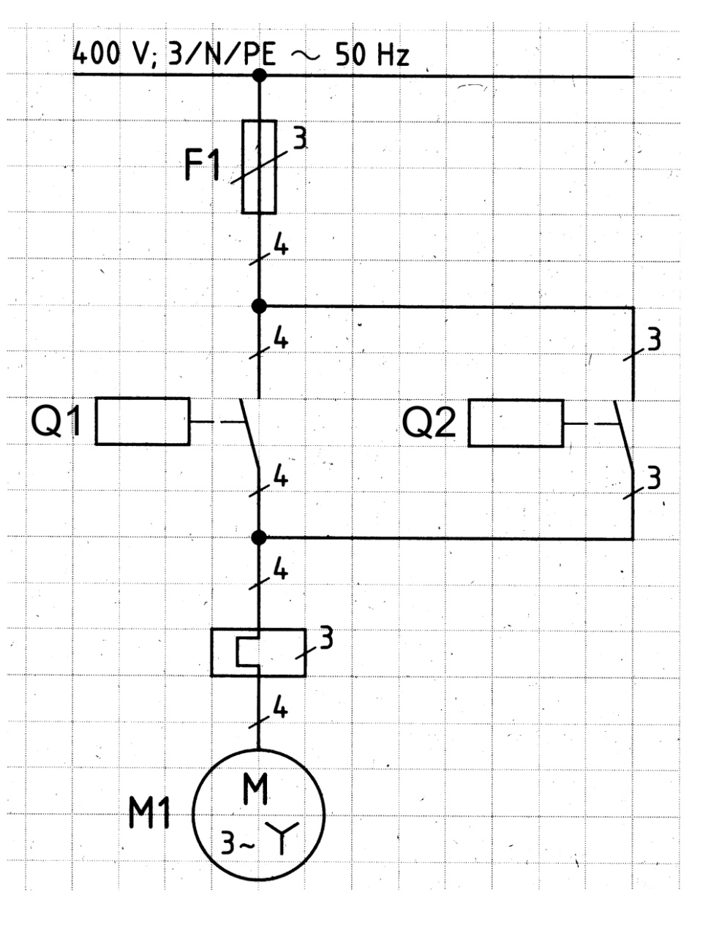

**3**

**F2**

**3**

**3**

**3**

**3**

**Aufgabe:**

Notieren Sie mindestens zwei weitere wichtige Merkmale eines Übersichtsschemas:

- nur Hauptstromkreis dargestellt

- einpolige Darstellung, Anzahl Leiter mit Strich und Nummer

- Keine Anschlussbezeichnungen

- nur wichtigste elemente dargestellt

# Stromlaufplan – aufgelöst oder zusammenhängend

Zur Darstellung einer Steuerung genügen im Prinzip ein **Stromlaufplan in aufgelöster Darstellung** (auch Stromlaufschema genannt) oder ein **Stromlaufplan in zusammenhängender Darstellung** (auch Wirkschaltschema genannt), da nur diesen Schemas sowohl die **Funktionsweise der Steuerung** entnommen, als auch nach ihnen die **Steuerung erstellt werden** kann.

## Stromlaufplan in aufgelöster Darstellung

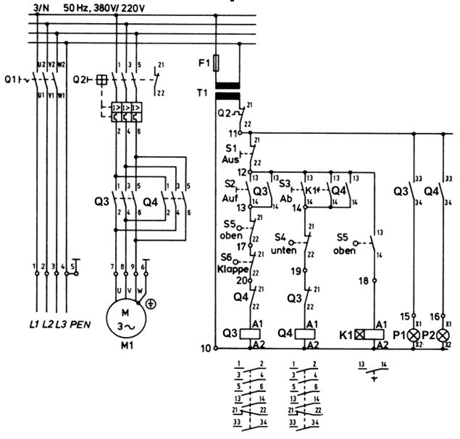

## Stromlaufplan in zusammenhängender Darstellung

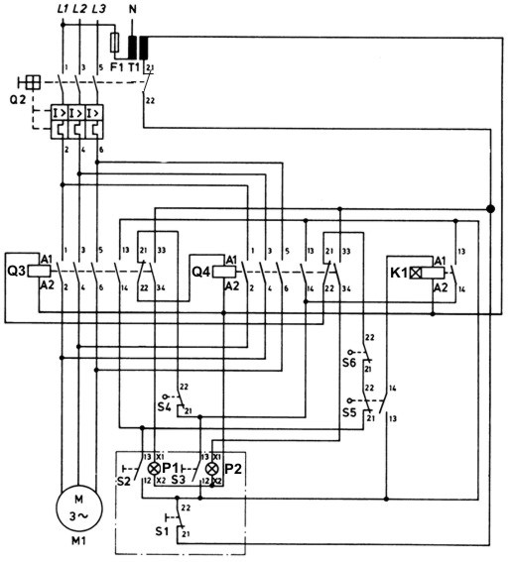

Betrachtet man das Schütz Q3 im Wirkschaltschema, so stellt sich dieses Gerät offensichtlich als Einheit dar. Im Stromlaufschema hingegen sind die Einzelteile dieses Gerätes verstreut, und das Erkennen der Einheit ist erschwert. Diesem Nachteil kann man jedoch durch die Darstellung des vollständigen Gerätes unterhalb der zugehörigen Betätigungsspule begegnen.

Wendet man sich dem Stromverlauf zu, so erkennt man, dass die Geräteteile, die der Strom bei seinem Lauf benutzt, im Stromlaufschema direkt hintereinander in einer Reihe gezeichnet wurden. Dieser Stromweg wird damit kurz und übersichtlich gegenüber dem verschlungenen langen Weg im Wirkschaltschema. Dieser offensichtliche Vorteil des Stromlaufschemas beim Erkennen der Steuerfunktionen zeigt sich noch zwingender bei komplizierten, umfangreichen Steuerungen. Diese sind als Wirkschaltschema einfach nicht mehr darzustellen.

Wegen der überragenden Bedeutung des Stromlaufschemas für den Entwurf und die Erklärung einer Schaltung sowie bei der Störungssuche, wird daher zur Hauptsache dieses Schema zur Darstellung komplizierter und umfangreicher Schaltungen benützt.

Das Wirkschaltschema hingegen findet bei Kleinsteuerungen und Messschaltungen Verwendung. Es hat gegenüber dem Stromlaufschema nur einen Vorteil beim praktischen Erstellen der Steuerung, - die Anordnung und die Verdrahtung der Geräte und Bauteile geht daraus besser hervor.

**Aufgabe:**

Notieren Sie zusammenfassend je mindestens zwei weitere wichtige Merkmale eines Stromlaufplans in aufgelöster Darstellung und eines Stromlaufplans in zusammenhängender Darstellung.

Stromlaufplan in aufgelöster Darstellung (Stromlaufschema):

- Bauelemente „getrennt“ dargestellt

- ..übersihctlicher

- Teile und Verbindung mit genormten Symbolen dargestellt

- allpolige Darstellung

Einfache zu lesen und Fehler zu suchen

Stromlaufplan in zusammenhängender Darstellung (Wirkschaltschema):

- Bauelemente „kompakt“ dargestellt

- nur für kleine Steureinheiten

- Teile und Verbindung mit genormten Symbolen dargestellt

- erschwerte Fehlersuche und nicht übersichtllich ( speziell bei grösseren Schemas.

# Darstellungsregeln zum Zeichnen von Stromlaufplänen

* Aufbau des Schaltplans in Leserichtung von oben nach unten und von links nach rechts. Das Netz oder die Stromführung wird obenliegend und der Verbraucher untenliegend dargestellt. Dabei sind die Leitungslinien senkrecht oder waagrecht zu führen und nicht etwa schräg.
* Die Schaltschemas sind im Allgemeinen entsprechend dem spannungslosen Zustand der Anlage zu zeichnen. D.h. Schliesser in der Ausschaltstellung und Öffner in Einschaltstellung. Abweichungen von dieser Regel sind in einem Schaltplan besonders zu vermerken.
* Die Schaltsymbole sind möglichst einheitlich in senkrechten Strompfaden anzuordnen.
* Die Symbole sind so anzuordnen, dass sich möglichst wenig Kreuzungen und Knicke in den Leitersymbolen ergeben.
* Die Symbole können in beliebiger, also in Abweichung von der in den Normenblättern festgehaltenen Lage gezeichnet werden, sofern sich daraus eine zeichnerische Vereinfachung des Schemas ergibt, und die Lage für die Funktion des dargestellten Gerätes nicht von Bedeutung ist.

R

Q

Beachten Sie die Anschlüsse:

* Werden, vor allem für Leitersymbole, verschiedene Stricharten und Strichstärken angewandt, so ergibt dies übersichtliche und gut lesbare Schemas. Haupt- und Hilfsstromkreise, Wechselstrom- und Gleichstromkreise, Stark- und Schwachstromkreise, Wesentliches und Unwesentliches können so gut voneinander unterscheidbar wiedergegeben werden.
* Die Arbeitsrichtung der Schaltglieder ist von links nach rechts, d.h., Schliesser schliessen von links nach rechts, und Öffner öffnen von links nach rechts.
* Jedes Gerät oder Schaltglied erhält eine Buchstabenkennzeichnung. Diese Kennbuchstaben kennzeichnen die Geräteart und den Verwendungszweck. Zur Unterscheidung gleichartiger Geräte erhalten die Kennbuchstaben zusätzlich Ordnungszahlen.

**Aufgabe:**

Bezeichnen Sie im abgebildeten Wirkschaltschema die Geräte und Schaltglieder mit ihren Kennbuchstaben. Fügen Sie ausserdem die Ordnungszahlen hinzu.

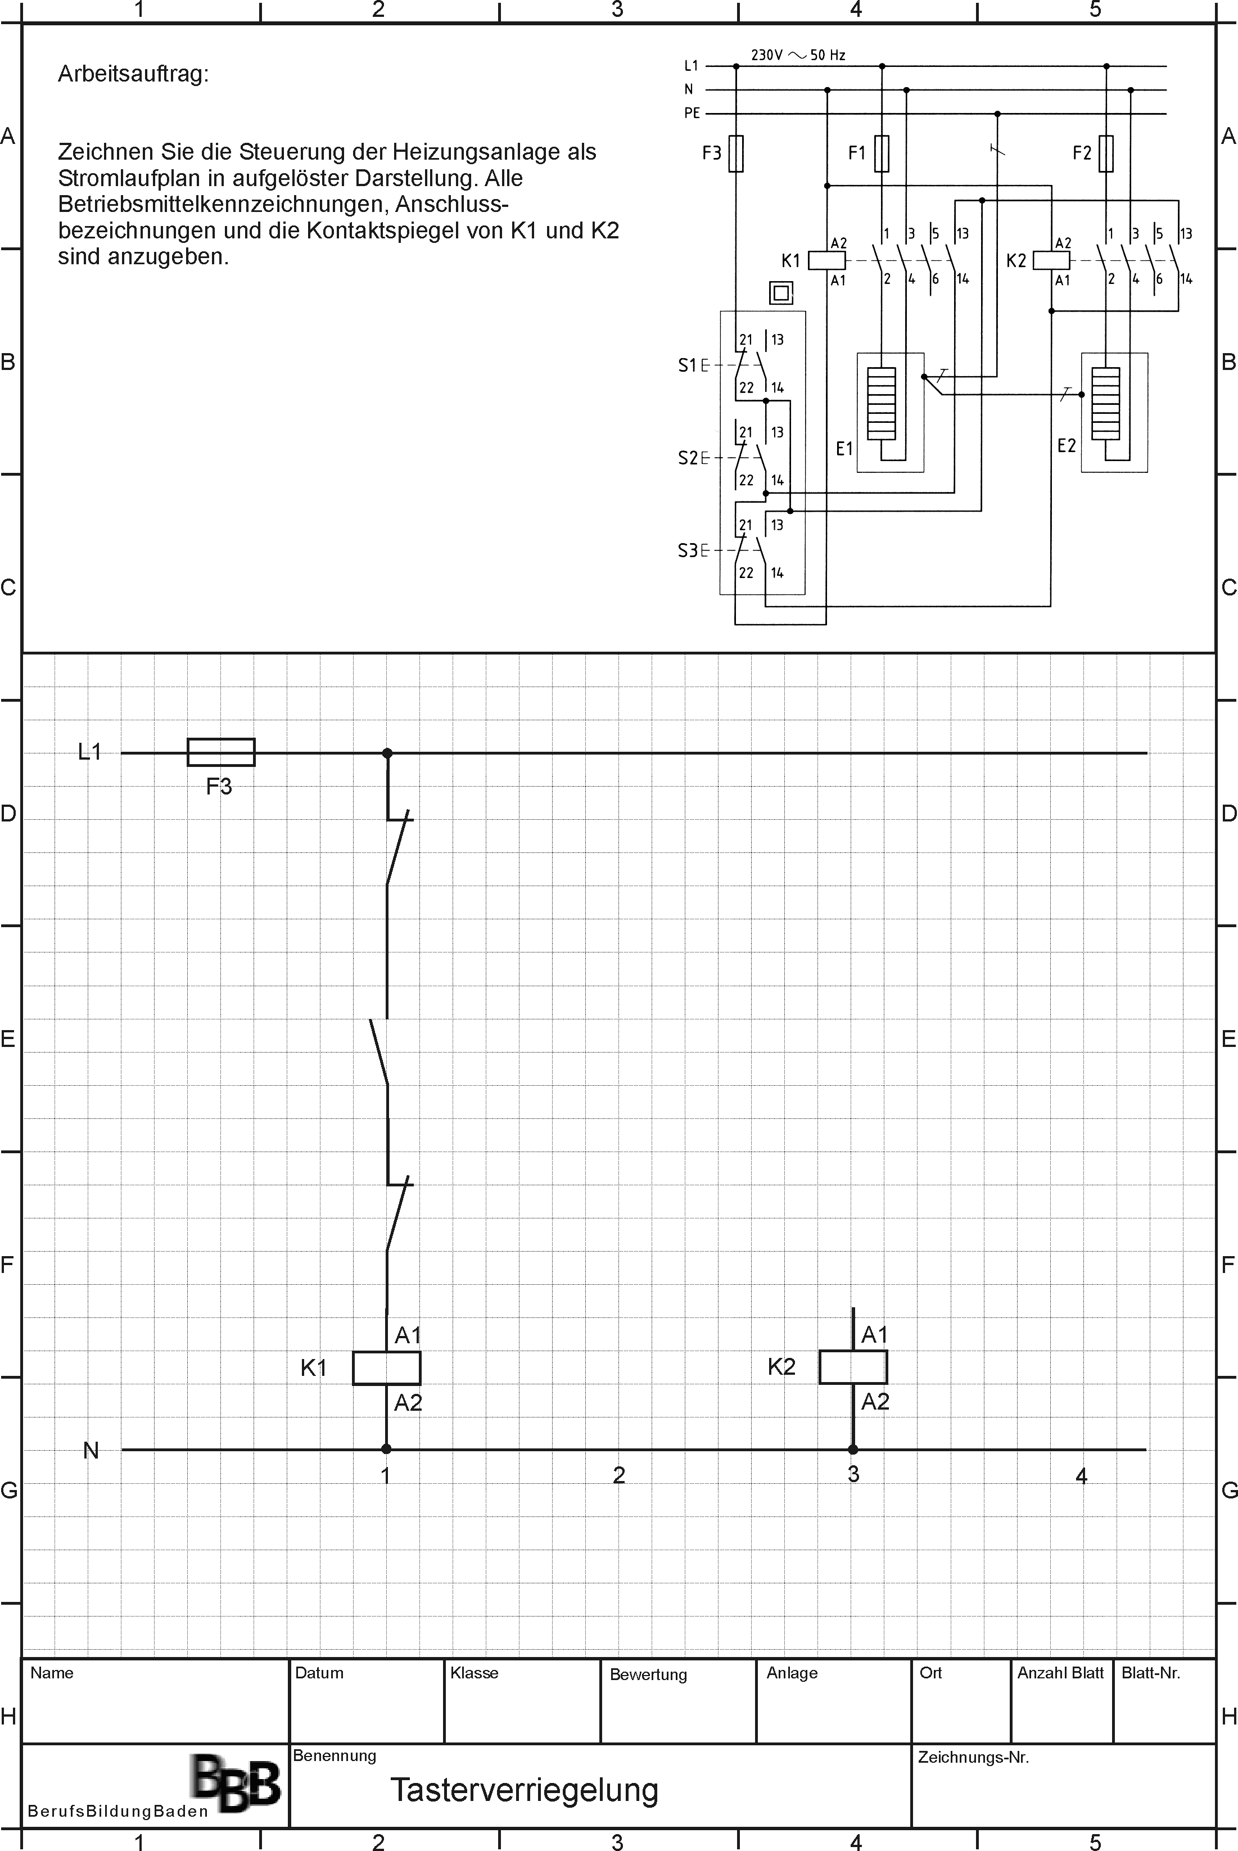

**E2**

**E1**

**Q2**

**Q1**

**S3**

**S2**

**S1**

**F3**

**F2**

**F1**